Консультация для педагогов
Развитие речи детей через приобщение к художественной литературе
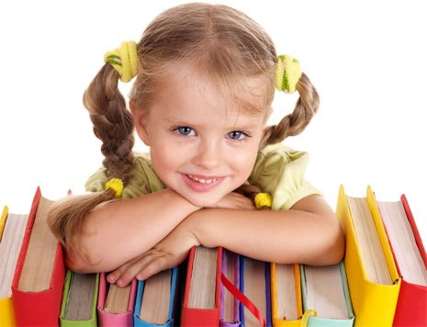

Цель: Формирование речи дошкольников, посредством использования художественной литературы.

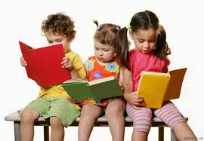
Художественная литература служит могучим средством воспитания детей, она оказывает огромное влияние на развитие и обогащение детской речи.
Причина недоразвития речи - это недостаток общения, чтения и слушания художественной литературы и, как следствие, бедный словарь дошкольника. Важнейший путь решения данной проблемы - обучение речевому этикету детей, в особенности в дошкольном возрасте посредством чтения художественной литературы, так как именно в этот период закладывается фундамент моральных принципов, нравственной культуры, развивается эмоционально-волевая сфера личности, формируется продуктивный опыт повседневной коммуникации.
Как отмечалось ранее, современные дети все чаще проводят свое время за компьютерными играми, родителям проще включить телевизор, посадить ребенка с планшетом. Чем прочитать книгу. На сегодняшний день актуальность решения этой проблемы очевидна, ведь чтение связано не только с грамотностью и образованностью. Оно формирует идеалы, расширяет кругозор, обогащает внутренний мир человека.

В таких условиях трудно заставить ребенка взять в руки книгу.
Роль чтения в развитии детской речи давно определена как чрезвычайно важная.
Мы определили эффективные формы работы в этом направлении формы работы по приобщению детей к худ лит:
- Формирование центра чтения
- Оформление тематических выставок, посвященных творчеству писателей
- Создание «Книжной больницы», прививает детям теплое отношение к книге
- Выставки детских рисунков и поделок по мотивам прочитанных произведений
- Книги – самоделки
- На родительских собраниях родители делились опытом как они приучают детей к чтению
Нами использовались все эти формы работы по приобщению детей к художественной литературы, но их реализация не была бы возможна без использования различных методов и средств по приобщению детей к художественной литературе
- Словесные (чтение произведений, вопросы по содержанию, пересказ, беседа, прослушивание записи)
- Практические (элементы инсценировки, драматизации, театрализованные игры, использование различных видов театра, игровая деятельность)
- Наглядный (показ иллюстраций к произведениям, картинок, игрушек, движение пальцами, руками. Просмотр мультфильмов, оформление выставок)
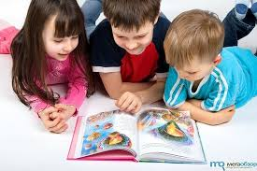
Так же В процессе изучения художественной литературы использовались самые разнообразные приемы:
1. дидактическая игра
2. речевой образец
3. повторение
4. объяснение
5. указание
6. оценка детской речи
7. словестное упражнение
8. вопрос

Развитие речи детей посредством художественной литературы велась по нескольким направлениям. Работа с детьми, с коллегами и родителями

1. Работа с детьми подразумевала в первую очередь это чтение литературных произведений. Рассматривание иллюстраций, картинок, просмотр мультфильмов. Например, организовывались выставки по произведениям писателей. По этим темам изготавливали рисунки, делали выставки работ, раскрашивали героев различных сказок.
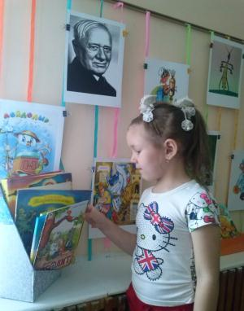
Ознакамливаясь со сказками затрагивались различные стороны речи. Обогащался словарь. Во время пересказа дети пользовались простыми и сложными предложениями. Делали свою речь красочной. Во время принятия роли, изображая сказочного героя, меняли интонацию, темп речи.
Работа по развитию речи детей через художественную литературу велась с младшей группы. Например, при чтении художественных произведений детям давался материал для тактильного восприятия. А как известно, развитие речи напрямую зависит от мелкой моторики. Так, после ознакомления с литературным героям детям давался материал на ощупь. Например ежик колючий, лисичка –мягкая, пушистая и т.д.
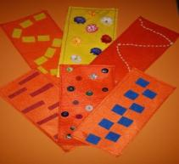
Так же использовались и тактильные дорожки, где после прочтения сказки предлагалось превратить свои пальчики в зайку, лисичку и т.д. и пройти со словами по дорожке. Так же дети сочиняли сказки, придумывали новых сказочных героев. Все это способствоавла активизации речевой деятельности.

Пересказывая сказку дети изображали героев. Например, показать хитрую лису, злого волка, трусливого зайца…
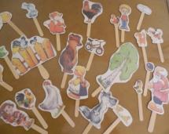
Так же по прочитанным произведениям пополнялся театральный уголок. Например, уже во второй младшей группе по прочитанным сказкам создавались театральные атрибуты. (пальчиковый театр, театр на коробках, маски) В средней группе уже новый театр в коробке, где детям предлагаются сказочные герои и они в праве самостоятельно сочинить сказку, опираясь на материал.
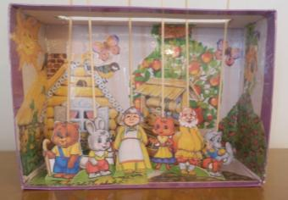

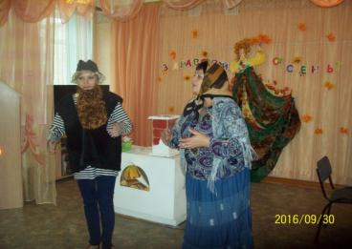
Так же организовывалась драматизация сказок по произведениям. Вот например во второй младшей группе, совместно с детьми среднего возраста было проведено мероприятие по сказке «Колобок». Дети показали знания о художественном произведении, о героях, сами перевоплощались в сказочных героев. Таким образом обогащался словарный запас, происходило становление грамматического строя речи, дети уже умели составлять сложные предложения. Эмоционально обогащать речь.

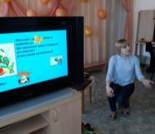
В средней группе итогом работы было проведение викторины «Что за чудо эти сказки?», где детям давался простор для мышления и активизации их речевой деятельности. Подготовка к викторине подразумевала чтение новых произведений. Ознакомление с новыми сказочными героями и принятие на себя ролей, драматизации отрывков сказок.

2. Чуть ранее нами проводилась работа совместно с педагогами, а именно сотрудничество с муз. Руководителем.
В начале средней группы дети на празднике «Осени» перевоплащались в сказочных героев: зайца, козу, курочку. Принимали на себя роли. И в музыкальном сопровождении разыгрывали сказку. Тем самым взаимодействие с музыкальным руководителем в нашей работе начинается уже с младшего возраста.
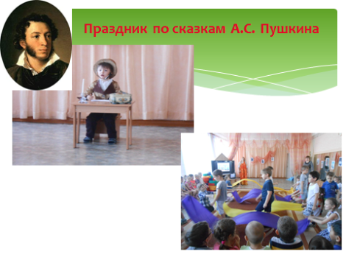
Но чуть ранее нами проводилась следующая работа. Был организован проект.
Нами было выбрано художественное произведение «Сказка о царе Салтане». Работа началась с ознакомления с автором, непосредственно чтение данного произведения. Просмотр фильма. Прослушивание музыкальных композиций, написанных композиторами к произведению. Рассматривание иллюстраций к сказке, оформление выставок.
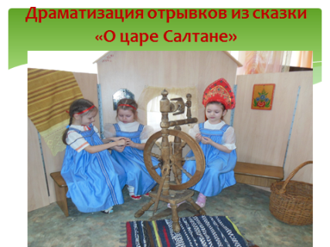
Так же работа проводилась с педагогами по изо, где дети изображали сказочных героев, сюжет. С педагогом по оригами. Дети изготавливали сказочных героев. Итогом данного проекта выступало развлечение. Где дети не только рассказывали о своих впечатлениях, но так же принимали на себя роли, драматизировали отрывки сказки. Тем самым решалась поставленная нами задача по развитию речи детей через художественную литературуТак же в работе принимали участие и родители детей. В работе с родителями мы так же использовали разнообразные методы.
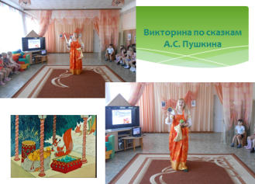
Большое внимание уделяли консультациям для родителей. Создавались семейные библиотеки, где с просьбой принести любимые книги родители совместно с детьми приносили в группу разнообразную литературу. Мы ее рассматривали, обсуждали. Дети рассказывали о своей любимой книге или сказке.
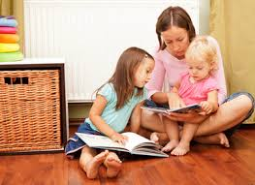
Для обогащения литературного уголка, в группе детского сада, была проведена акция «Книга для детей», в которой родители воспитанников приняли активное участие. Собранные силами родителей книги значительно пополнили библиотеку группы. Так же родители изготавливали поделки по сказкам.
Тем самым данная работа способствовала формированию речи дошкольников. На протяжении разных возрастов решались определенные речевые задачи. А именно: обогащение словарного запаса, формирование грамматического строя речи, развитие фонематического слуха и др.
Результатом данной работы выступает то, что дети знаюд дстаточное количество сказок, при перессказе используют сложные предложения. Умеют окрашивать свою речь.
.

